**2ο ΦΥΛΛΟ ΕΡΓΑΣΙΑΣ - ΦΩΤΟΣΥΝΘΕΣΗ**

**1.Στην πιο κάτω εικόνα παρουσιάζεται ένα μικρό ενυδρείο. Τα φυτά στο ενυδρείο είναι μικρά ζωντανά υδρόβια φυτά. Ποια από τις παρακάτω δηλώσεις, Α-Ε,που αναφέρονται στο ενυδρείο είναι λανθασμένη;**

|  |
| --- |
| Image result for ενυδρειο |

A. Βιοτικοί παράγοντες είναι τα ψάρια και τα

υδρόβια φυτά

B. Τα ψάρια προμηθεύουν τα φυτά με διοξείδιο του άνθρακα

Γ. Στο συγκεκριμένο οικοσύστημα αυτότροφοι

οργανισμοί είναι μόνο τα φυτά

Δ. Τα φυτά προσφέρουν στα ψάρια διοξείδιο του άνθρακα

E. Αβιοτικοί παράγοντες είναι το νερό, το φως, οι πέτρες, το οξυγόνο και το διοξείδιο του άνθρακα.

|  |
| --- |
| **Α**  **Β**  **Γ** |

**2.Η Διαμάντω, όπως φαίνεται στην Εικόνα,**

**έχει καλύψει με μαύρη ταινία μια περιοχή**

**ενός φύλλου από ένα φυτό με δίχρωμα**

**φύλλα, καλά ποτισμένο και εκτεθειμένο στο**

**φως. Σε 48 ώρες έκοψε το φύλλο από το**

**φυτό, το αποχρωμάτισε και έκανε ανίχνευση**

**αμύλου με ιώδιο. Σε ποιο μέρος του φυτού**

**θα ανιχνεύσει άμυλο και γιατί;**

**Κυκλώστε το σωστό.**

A. Θα ανιχνεύσει άμυλο στο Α διότι έχει όλους τους απαραίτητους παράγοντες και πρώτες ύλες που χρειάζονται για τη φωτοσύνθεση.

B. Θα ανιχνεύσει άμυλο στο Β διότι έχει όλους τους απαραίτητους παράγοντες και πρώτες ύλες που χρειάζονται για τη φωτοσύνθεση.

Γ. Θα ανιχνεύσει άμυλο στο Γ διότι έχει όλους τους απαραίτητους παράγοντες και πρώτες ύλες που χρειάζονται για τη φωτοσύνθεση, εκτός από χλωροφύλλη.

Δ. Θα ανιχνεύσει άμυλο στο Α διότι έχει φως και διοξείδιο του άνθρακα που είναι οι

απαραίτητοι παράγοντες που χρειάζονται για τη φωτοσύνθεση.

E. Θα ανιχνεύσει άμυλο στο Β διότι έχει όλους τους απαραίτητους παράγοντες και πρώτες ύλες που χρειάζονται για τη φωτοσύνθεση, εκτός από φως.

**3.Να απαντήσετε τις ερωτήσεις που ακολουθούν:**

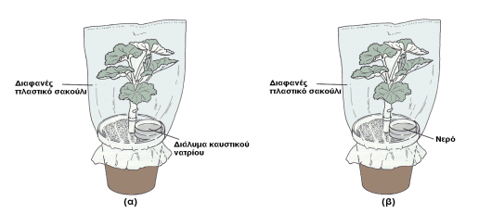

* Ποιόν απαραίτητο παράγοντα (πρώτη ύλη) της φωτοσύνθεσης μελετά το πείραμα που δείχνει η εικόνα; ............................................................................................................................
* Γιατί χρησιμοποιούμε το καυστικό νάτριο;

............................................................................................................................

* Ποιος ο ρόλος του φυτού β; ...........................................................................................................

**4.Να απαντήσετε τις ερωτήσεις που ακολουθούν:**

* Ποιόν παράγοντα, απαραίτητο για την λειτουργία της Φωτοσύνθεσης

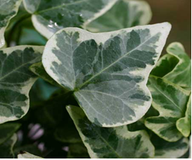μελετούμε στο πείραμα που χρησιμοποιούμε το δίχρωμο φύλλο του

κισσού;...............................................................................................

* Γιατί το φύλλο πρέπει να είναι δίχρωμο;..................................

............................................................................................................

............................................................................................................

............................................................................................................

**5.Ποια από τις παρακάτω δηλώσεις, Α-Ε, που αναφέρονται στο ρόλο της**

**χλωροφύλλης στη φωτοσύνθεση είναι λανθασμένη;**

Α. Δίνει το πράσινο χρώμα στα φύλλα.

Β. Δεσμεύει το ηλιακό φως

Γ. Βρίσκεται μόνο στα πράσινα μέρη των φυτών

Δ. Είναι απαραίτητη πρώτη ύλη για τη λειτουργία της φωτοσύνθεσης

E. Είναι χρωστική που βρίσκεται μέσα στους χλωροπλάστες.

**6. Στο σχεδιάγραμμα που ακολουθεί να συμπληρώσετε την χημική αντίδραση της Φωτοσύνθεσης.**

**ΠΡΩΤΕΣ ΥΛΕΣ ΑΠΑΡΑΙΤΗΤΟΙ**

**ΠΑΡΑΓΟΝΤΕΣ ΠΡΟΙΟΝΤΑ**

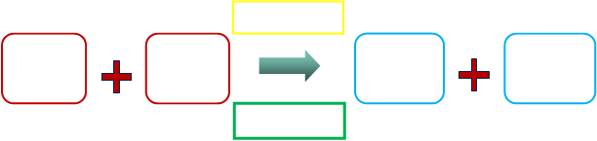



Stay cool !!!